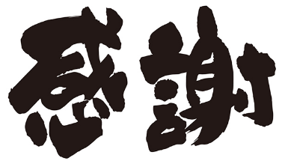
様

学校での勤務たいへんお疲れ様でした。
新しい赴任先に期待や不安があると思いますが、健康に留意されご活躍下さい。北海道高
教組も全力でサポートいたします。
あなたが組合員でいて下さったおかげで、北海道高教組はたくさんの運動にとりくむことができました。少しだけご紹介いたします。

賃金・労働条件改善  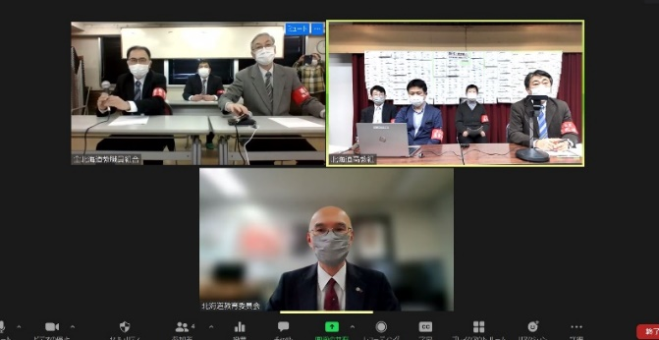  昨年に引き続き、新型コロナウイルス感染症に関する要求を行い、現場の声に基づく要求を実現させました。また、「不妊治療休暇」の新設も実現しました。 | 教育研究活動  コロナ禍の下でも、小規模の学習会、オンラインの活用、感染対策をした上での対面開催など、工夫しながら足を止めず、多種多様な学習会を行いました。  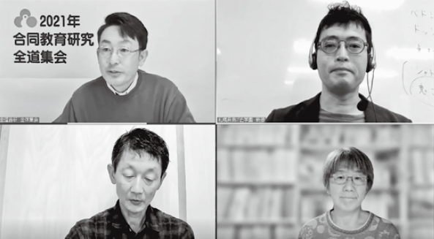
仲間づくり  第13 回全国青年教職員学習交流集会（12/25・26）  学びの種つながりの芽 希望の花  「TANE!」 北海道・東北ブロックサテライト会場  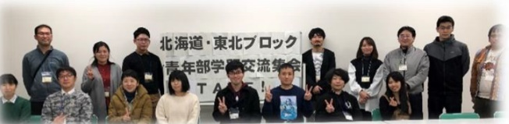  「職員会議で発言する姿を見て」「生徒の見方や教育に対する姿勢に共感」「パワハラや仕事についての相談を通して」など、組合員の職場活動や教育実践への信頼が、組合加入のきっかけとなっています。 | 子どもたちの教育条件改善のとりくみ  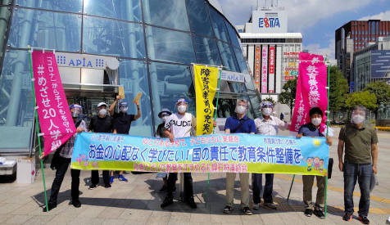  ゆきとどいた教育を求める署名に全道でとりくみました。40年ぶりに1クラス40人の定員が見直されて、小学校は、今年度から5年かけて35人学級を実現します。

私たちの活動を支えていただいていることに心から感謝いたします。高教組は、みなさんの要求にもとづいて、子どもたちが人間として大切にされる学校と社会をめざします。
引き続き、高教組組合員として、ともに歩んでいきましょう。
2022年３月
北海道高等学校教職員組合中央執行委員長 尾張 聡

支部支部長・ 分会長

